**Nervenzelle und Biomembran**

**Aufgaben**

**1 Bau einer Nervenzelle (eines Neurons)**

1.1 Recherchieren Sie die wesentlichen Aufgaben bzw. Eigenschaften sowie Struk­tur- Funktions-Beziehungen zu den folgenden Bestandteilen einer Nervenzelle und stellen Sie diese tabellarisch dar: der Zellkörper (= das Soma), der Dendrit, das (auch: der) Axon, der Axonhügel, das Endknöpfchen, die Hüllzelle, der Schnürring, die Nerven­ faser, die Myelinscheide.

1.2 Fertigen Sie eine beschriftete Skizze zum Aufbau einer Nervenzelle an.

**2 Phospholipide**

2.1 Ordnen Sie folgende Eigenschaften den einzelnen Molekül-Bestandteilen in M1 zu: unpolar, polar, positiv / negativ geladen. Färben Sie unpolare Anteile gelb, positiv gela­ dene blau und negativ geladene rot ein (polare Anteile bleiben unge­färbt).

2.2 Ordnen Sie den Bestandteilen des in M1 dargestellten Phospholipid-Moleküls die fol­ gen­den Begriffe zu: Phosphat-Rest, Fettsäure-Rest, Cholin-Rest, Glycerin-Rest.

2.3 Ordnen Sie den beiden Seiten des in M2 dargestellten Phospholipid-Moleküls begrün­ det die Begriffe geladen bzw. unpolar zu und begründen Sie den amphiphilen Charakter der Phospholipide.

**3 Phospholipid-Doppelschicht**

Mischt man Phospholipide und Wasser kräftig und lässt das Gemisch stehen, dann ordnen sich die Phospholipid-Moleküle im Wasserkörper spontan zu einer Doppel­schicht an.

3.1 Tragen Sie in M3 ein, wo sich die Wasser-Moleküle aufhalten.

3.2 Benennen Sie die zwischenmolekularen Wechselwirkungen, die dabei auftreten, und kenn­zeichnen Sie in M3 die Stellen, an denen diese vorkommen.

**4 Eigenschaften von Aminosäure-Resten**

4.1 Ergänzen Sie in M4 die fehlenden Symbole für Ladungen. (Ggf. schreiben Sie dafür die funktionellen Grup­pen in Vollstruktur-Schreibweise mit allen Elektronenpaaren.)

4.2 Ordnen Sie den Aminosäure-Resten in M4 folgende Eigenschaften zu: unpolar, polar, positiv / negativ geladen.

4.3 Formulieren Sie eine Hypothese über die Aminosäure-Reste eines Proteins, die sich bevorzugt inmitten der Lipid-Doppelschicht einer Biomembran bzw. bevorzugt außer­ halb von ihr befinden.

**5 Flüssig-Mosaik-Modell einer Zellmembran**

5.1 Ordnen Sie in M5 den Reaktionsräumen A-C und den Membranproteinen D-G die folgen­­den Begriffe zu: Zytoplasma (= Zellplasma), extrazellulärer Raum, Phospho­lipid- Doppel­schicht; Tunnelprotein, peripheres Protein, integrales Pro­te­in. Ergänzen Sie dabei entsprechend „mit Kohlenhydratkette“.

5.2 Nennen Sie weitere Beispiele für Biomembranen und nennen Sie den strukturel­len Unterschied zur Zellmembran.

**Materialien:**

**M1** Aufbau eines Membran-Phospholipids (Beispiel: Lecithin)

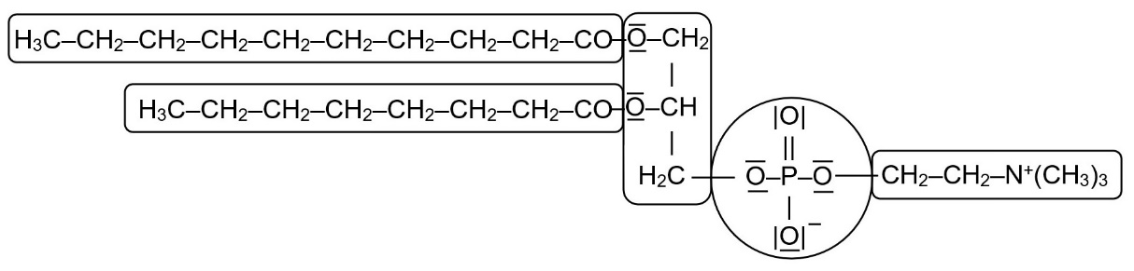

**M2** stark vereinfachtes Modell **M3** Aufbau einer Phospholipid-

eines Phospholipid-Moleküls Doppelschicht





**M4** Verschiedene Aminosäure-Reste (gegeben sind unvollständige Formeln)

Lys: –CH2–CH2–CH2–CH2–CH2–NH3 Glu: –CH2–CH2–COO

Ser: –CH2-OH Leu: –CH2–CH(CH3)2

**M5** Flüssig-Mosaik-Modell einer Zellmembran

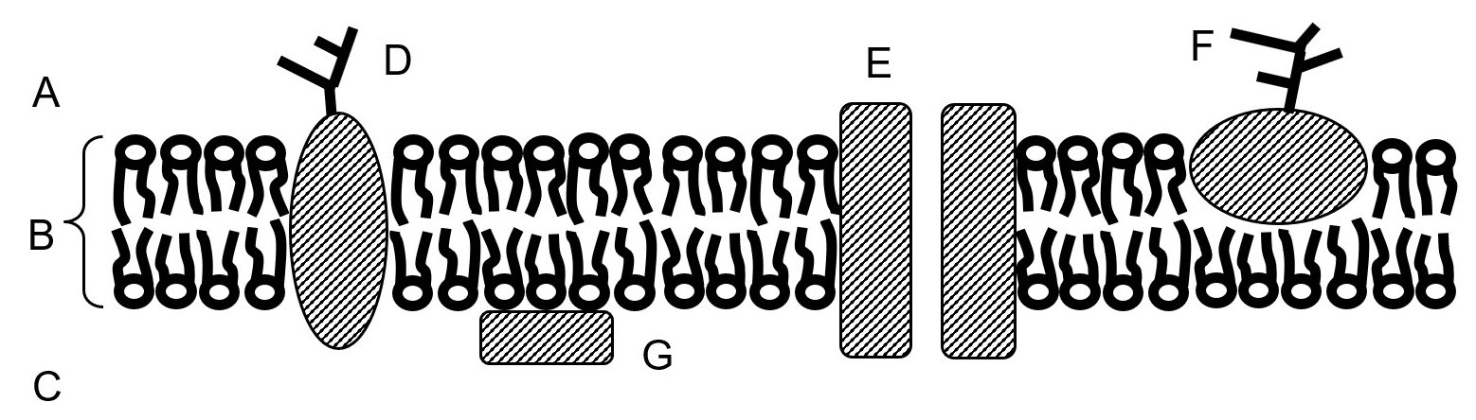

**Hinweise für die Lehrkraft:**

*Die Aufgaben 1-3 stellen Möglichkeiten für schülerzentriertes Arbeiten anhand von Vorwissen (und z. T. von Recherchen) dar. Sie können auch durch fragend-entwickelnden Unterricht ersetzt werden. Dabei wird Vorwissen aus dem Chemie-Unterricht fächerübergreifend eingesetzt, ohne dass die dabei auftretenden Formeln Lerninhalte im Biologie-Unterricht darstellen würden.*

1 Bau einer Nervenzelle: vgl. Lehrbücher und Text in meinem Didaktikskript

*Ich halte es für wichtig, dass die Kursteilnehmer die Nervenzelle selbst zeichnen und beschriften, weil sie sich damit deren Struktur besser einprägen. Ich halte die Begriffe „Hüllzelle“ und „Schnürring“ für voll ausreichend, die Namen Schwann und Ranvier für verzichtbar.*

polar

positiv geladen

unpolar

negativ geladen

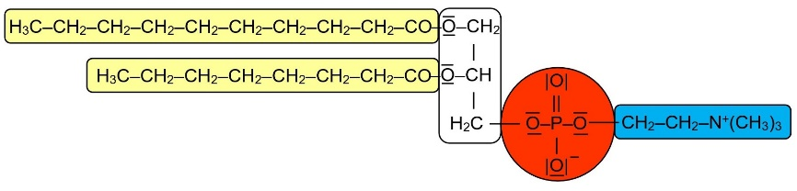2.1

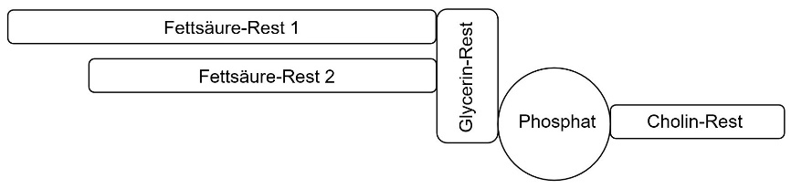

2.2

*Der Aufbau der Fette ist Thema in der 10. und 11. Klasse Chemie (jeweils nur NTG); die Estergruppe in Fetten ist Thema in der 10. Klasse Chemie (Nicht-NTG und NTG).*

2.3

unpolar geladen

Amphiphil bedeutet, dass der Stoff sowohl hydrophile (wasserliebende) als auch hydro­­phobe (wasserabstoßende) Eigenschaften besitzt. Erstere beruhen auf dem gelade­ nen Anteil, letztere auf dem unpolaren Anteil der Phospholipidmoleküle. Unpolare Anteile orientieren sich weg von Wassermolekülen und damit einander zu, geladene Anteile orientieren sich hin zu Wassermolekülen.

3

*Dipol-Ionen-Wechselwirkungen*

Wasser

Wasser

*van-der-Waals-Wechselwirkungen*

4.1 / 4.2

+

Lys: –CH2–CH2–CH2–CH2–CH2–NH3 positiv geladen

Ser: –CH2-OH polar

Glu: –CH2–CH2–COO**–** negativ geladen

Leu: –CH2–CH(CH3)2 unpolar

4.3 innerhalb der Doppelschicht: unpolare Aminosäure-Reste

außerhalb der Doppelschicht: polare und geladene Aminosäure-Reste

5.1 A extrazellulärer Raum D/F integrales Protein mit Kohlenhydradkette

B Phospholipid-Doppelschicht E Tunnelprotein

C Cytoplasma (Zellplasma) G peripheres Protein

5.2 z. B. innere und äußere Membran bei Chloroplasten, Mitochondrien und Zellkern; Membran der pflanzlichen Zellvakuole

Nur bei der Zellmembran tragen Proteine Kohlenhydratketten.

Thomas Nickl, Januar 2024